Blog vsebine zadnje čase ustvarjam samo jaz. Igralci, to je idealna priložnost/možnost, da ste ustvarjalni in se predstavite javnosti. Če vas skrbi, da vsebina ne bo dovolj strokovna…nič za to, berejo nas tudi mlajši in manj izkušeni. Če vas morda skrbi slovnična nepravilnost…ja kaj naj rečem…saj berete moje prispevke, ki so tudi…niti-ne-najbolj-pravilni.

Spet sem se malo izgubil in zašel iz začrtane poti. In se počasi vračam. Ker največ objavljam jaz, se mi ne zdi popolnoma zgrešeno, da objavim tudi kako svoj osebno misel. Ta kratki prispevek bo ravno to.

Moja osebna misel in to o bližajočem se kombiniranem OPENu. Bolj kot o tem pa o Sealed formatu, ki je glavna tema zadnje dni.

Glavna tema pri nas, ki turnir organiziramo in pa vseh, ki so ta format poskusili se pravi.

Se sicer te dni odvijajo še Ameriške kvalifikacije za svetovno prvenstvo in bi lahko rekli še kakšno besedo o zmajih in čarovnikih. Toda sealed igra je TOLIKO BOLJ ZABAVNA!

Sealed format je lahko odličen oddih od advanced formata, ki zna biti res naporen, sploh, če se trdo pripravljaš za kak večji turnir. Tako pride prav v poletnih mesecih, po evropskem prvenstvu. Za ta vmesni čas pred naslednjim formatom, ki se začne jeseni.

Kaj v resnici pomeni za igro Battle Pack? Hja. Največ paketkov se proda, ker so cenovno ugodnejši od rednih izdaj. Nakup Battle packa sploh ni slaba stvar, če si kupček šele gradiš in potrebuješ katero od res zelo uporabnih karti, ki so bile pred kratkim ponatisnjene. Toda pravi namen Battle Packa je sealed igra. Kar pomeni malenkost večjo naložbo. Ampak ne dosti.

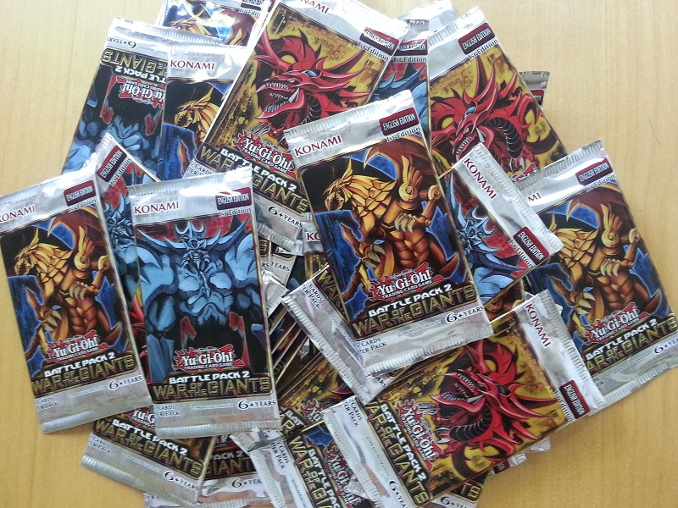

Battle pack sealed se lahko igra že z nekaj paketki. Najmanjši kupček je lahko 20 kart, za sestavo pa bi potrebovali torej 5 paketkov (25 kart, da je nekaj izbire). Lahko gremo korak dlje in skupaj s prijatelji nakupimo več zapakiranih škatel (pakirane so po 36 paketkov) in si tako pri prodajalcih dobimo popuste. V paketkih dobimo večje količine kart, ki jih lahko uporabimo tudi po večkrat.

Sealed se igra na več načinov, najbolj praktičen pa je ta, da se odpre paketke in popiše karte, ter iz njih sestavi kupček. Lahko dobimo že popisan seznam in že odprte paketke. Lahko odpremo paketke in popišemo seznam ter kupček damo naslednjemu igralcu za mizo. Toda to ne pomeni, da je sealed le za enkratno uporabo. Ah kje!

S Konamijevim blogom in njihovimi članki lahko vsaj približno odprte karte razdelimo na kupčke po kategorijah, kot so si sealed igro zamislili ustvarjalci. Karte premešamo in smo že pripravljeni na novo dozo zabave. Karkoli se že odločimo, karte nam ostanejo. Karte kupljene v trgovini, na spletu ali pridobljene na turnirju kot prijavnina, ostanejo nam.

In Battle pack ponovno ponuja kar nekaj uporabnih kart, ki bi prišle prav tako začetniku kot profesionalcu. Ali pa bi katerega od začetnikov ponesle med profesionalce, ker bi med nakupljenimi kartami dobil vse dražje kose kupčka, do katerih prej ni imel dostopa.

Nekateri gledajo na novi sealed paketek kot na novo serijo naštancanih kart, ki jih vsi potrebujejo.

Za tiste, ki pa nimajo ravno težav pri dobivanju potrebnih kart pa je War of the Giants popolna oblika yugioh zabave. Tudi meni.

Ker je to še vedno moj prispevek in moja osebna misel, si lahko privoščim in napišem, da v Sloveniji in v Yugiohu kot takem ni navada kupovati večjih količin paketkov. Sploh pa ne za sealed. Tudi jaz jih nisem in verjetno jih ne bom.

Zato pa izkoristim priložnosti, ki se ponudijo. Na evropskem sem igral Sealed Regionals. Evropsko prvenstvo je. Neke vrste moj dopust. Nekaj denarja je treba pognat. Nekaj stranskih turnirjev je treba izgubit. Toda povem vam, tako smejal se nisem še nikoli med igro. Med igro s popolnim neznancem sva se oba smejala na glas in v igri res uživala. Kljub temu, da je bil to še vedno turnir, se noben ni gnal kot se bi na constructedu. Igra je bila devetsto odstotkov bolj sproščena, nihče ni goljufal in označeval ovitkov ali kart. Ni bilo treba. Še vedno pa je bilo tekmovanje, še vedno smo dobili zmagovalca. Nihče pa ni bil užaljen, še po porazu se je na široko smejal. Vsak nasprotnik. Vsako rundo.

(jezen sem bil le zvečer, ko smo spet igrali sealed tako, med sabo mi Slovenci in me je Urh v finalu turnirja premagal, še vedno ne vem kako in zakaj)

Naslednja taka priložnost za sealed igro je OPEN. Izkoristite jo. Hkrati lahko izkoristite še poslovilni turnir z tremi Rejuvenationi in Judgmenti hehe.

Žal mi je, da na OPENih ne morem igrat. Nagrade so visoke, konkurenca huda, vzdušje sproščeno tam do ene pete runde. Zavidam vam vsem, ki pridete. Pozivam pa še vse, ki še kolebate in niste prepričani. Pridite! Zabavno bo!

Naslov prispevka pa je »napotki«. Zato nekaj napotkov.

Pripravite se doma, poglejte katere karte so v paketku in kaj delajo. Takoj si boste ustvarili seznam kart, ki jih boste takoj zavrgli in kart, ki bodo nujno v kupčku. Takoj boste prepoznali karte, ki dobro sodelujejo med seboj v parih in so uporabne le v kombinaciji ali pa sploh ne.

Ne igrajte Treeborn Froga.

Prinesite 50 praznih ovitkov za Battle Pack karte.

 Med igro napovedujte poteze. Glasno recite »battle phase« in »damage step«. To je zelo pomembno.

Vsi ne poznajo vseh effectov, ker vsi ne bodo pripravljeni kot vi. Potrpite ko bodo nenehno brali vaše ali svoje karte. Smejte se temu. Ker je smešno. Igralec karto prebere in se mi zdi dobra za v kupček. Nato jo prebere še enkrat takoj ko jo potegne v roko že v prvi rundi igre. In še enkrat ko jo postavi na polje. Mogoče še enkrat ko z njo napade. Čas naj vas na OPENu ne skrbi preveč. Kljub temu, da je omejen na 30 minut bom spremljal in iskal tiste, ki nalašč zavlačujejo. Prav tako se igra lahko konča z drawom, kar vam ne kvari rezultata, saj se naprej kvalificirajo igralci z dvema porazoma ali boljšim rezultatom. Kar pomeni, da se kvalificirate z dvema porazoma in dvema drawoma recimo.

Igrajte vse karte, ki zvišujejo napad.

Ne igrajte Beliala.

Ne obupujte, če je kdo odprl boljše karte. Verjetno ga boste premagali. Taka je izkušnja.

Sealed igra je podobna počasnim formatom izpred nekaj let. Teh formatov jaz nisem maral, ker sem vedno raje tiščal velike pošasti na polje. Zato mi je tudi tako zelo všeč ta format.

Počasni formati so brez dvoma najbolj poučni formati vseh časov. Igralca pripravijo, da o potezah razmisli in išče popolno potezo. Upošteva nasprotnikove karte (ki jih je več kot danes) in ves čas igre skrbi, da ima več odgovorov kot nasprotnik. Tu so potem še kombinacije kart. Iz treh ali več kart se lahko ustvari kar nekaj kombinacij. Najboljša kombinacija ni nujna tista, ki naredi največ škode ali skuri najmanj kart v danem trenutku. V sealed (in control) formatih se ves čas igre gleda dolgi rok. Zadnja poteza, ki je lahko šele čez 10 turnov.

Zelo mi je všeč, da lahko vsaj delno obnovim znanje, ki bi ga naj imel ali pa ga pridobim, če mi manjka. Kajti ta znanja, ki jih pridobiš z igro sealed formata so fundament.

Dovolj je. Lep in uspešen dan želim, Matej, cardtraders.eu